# Gua de aprendizaje – Terapia Ocupacional

|  |  |  |  |
| --- | --- | --- | --- |
| Nombre del estudiante |  | Curso | 1ro Básico |
| **Fecha** | 8 al 12 mayo |
| Actividad | Cognición | ***Programa de Integración Escolar*** | |
| Profesional | Estefania Catalina Fieldhouse Fieldhouse |

Actividad N° 10

1. **Intrucciones de la actividad:** Pinta el arcoiris en el orden de los colores señalados.

1. **Instrucciones de la actividad:** Pinta el dibujo según el numero indicado.

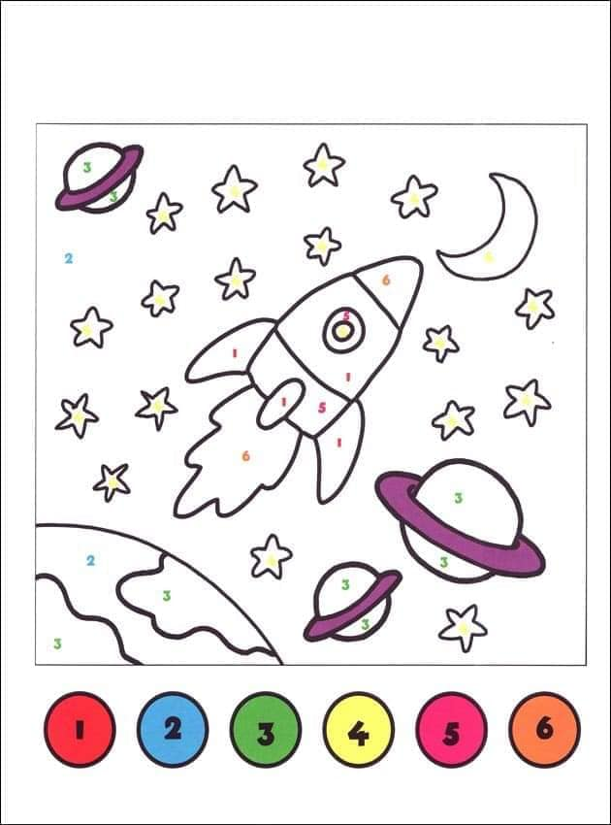

1. **Instrucciones de la actividad**: Une con una línea la imagen que corresponde.

